Le società che fanno riferimento a Raet Srl hanno effettato le seguenti forniture per il Lotto 2, della nuova Orientale Sarda.

R.A.E.T S.r.l.

Impianto rilevamento incendi con cavo termosensibile a fibra ottica e centrale di analisi con tecnologia laser, fondamentale soprattutto nella galleria Murtineddu per azionare con precisione l'impianto di abbattimento e spegnimento con schiumogeno installato.

S.C. Automazione

Impianti di videosorveglianza e analisi video con TVCC installate in galleria e nel cunicolo di emergenza; impianto di analisi e classificazione del traffico con sensori laser di produzione SICK mod.TIC 102 che riescono a ricostruire un preciso profilo dei mezzi in transito; impianto di diffusione sonora tramite altoparlanti installati nel cunicolo di emergenza che corre a fianco della galleria; sensori CO/OP mod VICOTEC 415

anemometri ad ultrasuoni mod.FLOWSIC 200; sensori per l'analisi del fumo puntuale in galleria mod. SMOTEC 450, rapidi nella reazione e immuni ai falsi allarmi dovuti a condizioni ambientali come nebbia o sporcizia.

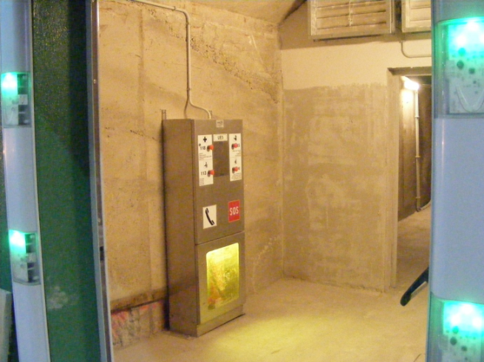

OG11 Tunnel S.r.l.

Armadi SOS, segnaletica retro-illuminata,

impianto di chiama tramite telefoni SOS ad incasso

negli armadi con tecnologia VOIP su rete ETH.

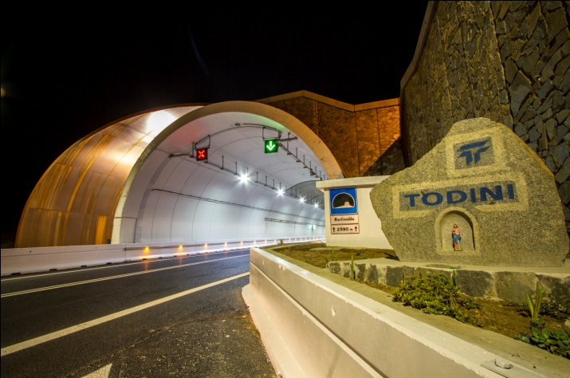

SUD Segnal S.r.l.

Pannelli a messaggio variabile in galleria e portali e PMV esterni.
